

**Collaborer**

**Contribuer**

**Collaborer**

**Mener**

**Collaborer**

**Contribuer**

**Mener**

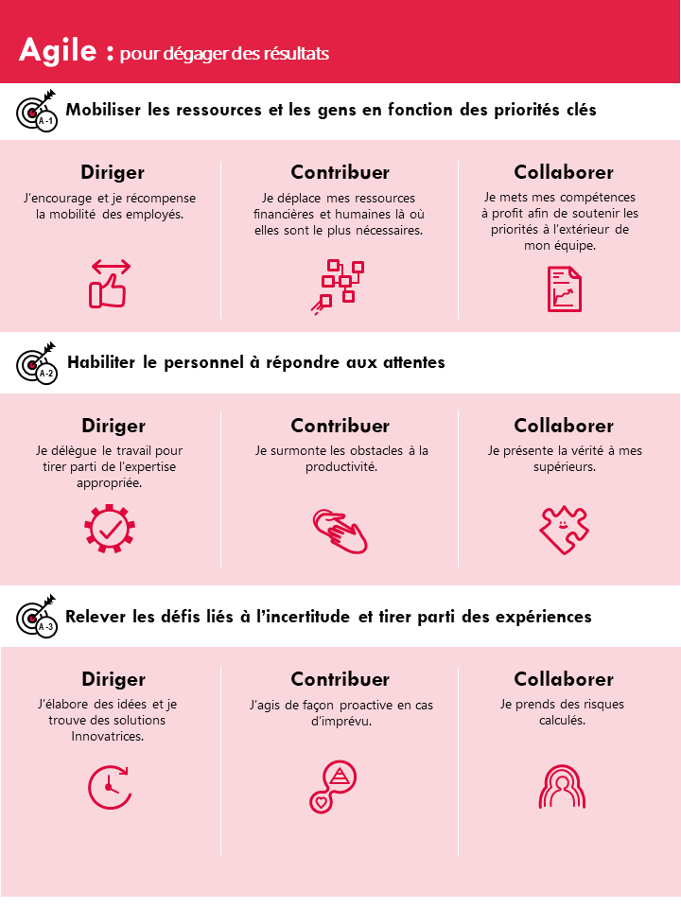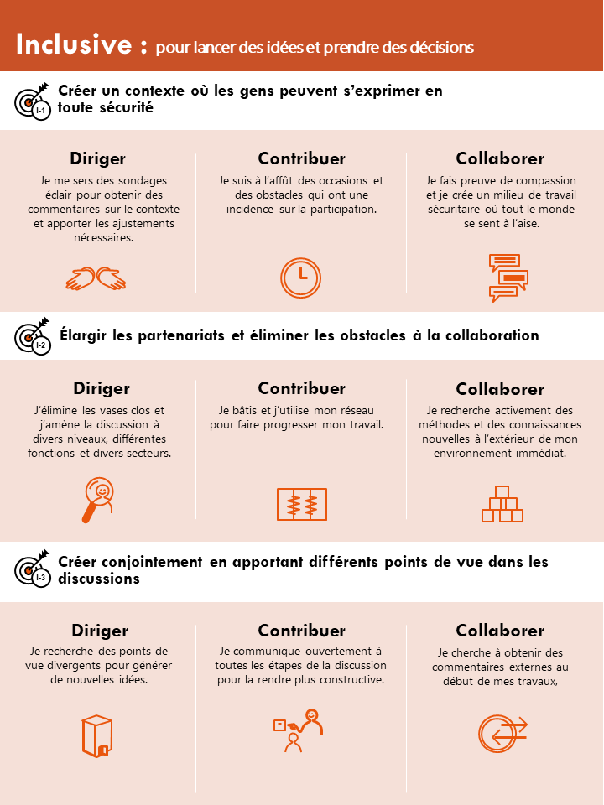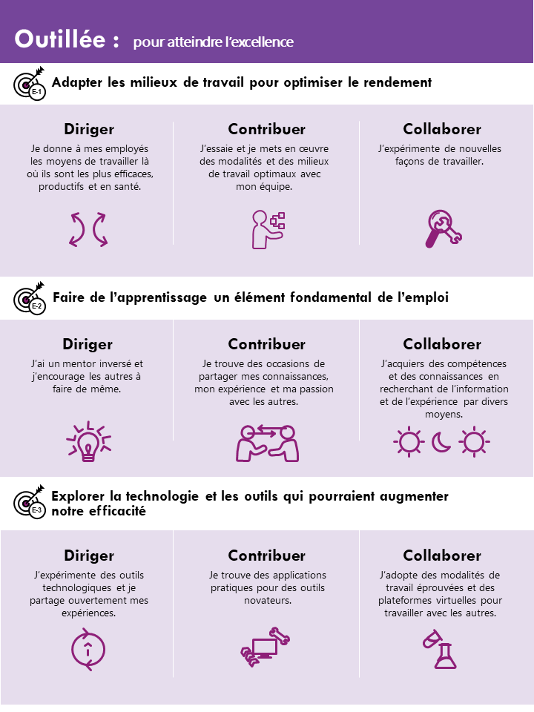

**Contribuer**

**Mener**

**Renouvelez-vous, Renouvelez la fonction publique**